CASTELLORIZO
(en grec Καστελλόριζο ou Kastellòrizo, en turc Meis, en italien Castelrosso, en anglais Kastelorizo)
L'île a porté différents noms orthographiés de différentes manières à travers l'histoire dont Castellorizo ou Castelrosso. Son nom grec actuel de Meyísti ou Megísti ou Μεγίστη (signifiant la plus grande)

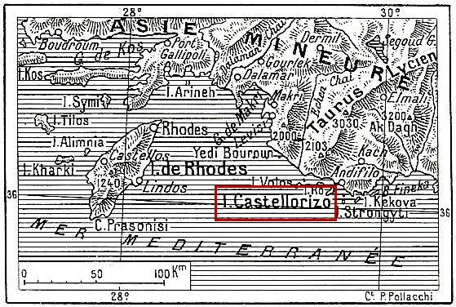 | Cet îlot du Dodécanèse, d'une superficie de 28 Km carrés est situé en bordure de la côte turque, à 125 Km à l'est de l'île de Rhodes ; on disait encore au début du siècle en "Turquie d'Asie" . La marine française en prend possession le 24 décembre 1915 et en fait la base de sa première armée navale. Elle restera Française jusqu'au 21 Août 1921, date à laquelle elle est remise aux autorités italiennes. Aujourd’hui après bien des changements, l’île de Castellorizo fait partie de la Grèce, suite au Traité de Paix de Paris de 1947 entre l’Italie et les Alliés de la Seconde Guerre mondiale.
Son histoire philatélique est liée à celle des bureaux de postes français du Levant établis à partir des années 1830. La poste, dans ces années-là, faisait office d'ambassadeur français dans ces pays. Profitant de la désorganisation de l'empire Ottoman, le gouvernement français y avait établit un très grand nombre de bureaux de poste que l'on appelaient alors Échelles du Levant, ce qui signifie "escales", Cette petite île devient donc française le 24 Décembre 1915. Pendant 5 ans, jusqu'en juin 1920, les marins, usagers réguliers de ce bureau, utilisent simplement des timbres de France et du Levant Français. Les uns proviennent des bureaux de poste des navires, les autres, des bureaux de poste de Rhodes, île voisine utilisant également des timbres de France.
Le philatéliste qui souhaite collectionner les timbres de ces 5 années n'aura pas la tâche facile. En effet,. il ne trouvera aucune référence dans les catalogues et il ne pourra identifier les timbres ou les lettres venant de cette île que par les cachets utilisés à Castellorizo. Ces cachets sont reproduits ci-contre. Ils étaient imprimés en noir, bleu ou violet. Les courriers envoyés étant peu nombreux, il est donc très long et très difficile d'en réunir plusieurs. | 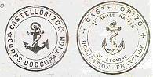
C'est en juin 1920 que le lieutenant de vaisseau TERME, gouverneur militaire de l'île, décide de faire surcharger les timbres de France et du Levant. Des surcharges spéciales seront donc crées et utilisées lors de 3 émissions durant l'été 1920. Ces surcharges ne serviront qu'une année ! Le 21 août 1921, la France se retirant de Castellorizo, elles seront, bien sûr, abandonnées. Dans l'ensemble, les fortes valeurs ont été tirées à quelques centaines d'exemplaires seulement !

